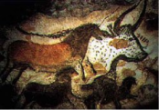 | HISTOIRE  Arts et croyances de la préhistoire  Dossier page 6

1 | 2
3 | 4
5 | 1 : Le bison blessé de la grotte de Niaux (Ariège)  2 : Bisons et chevaux (Santimamine - Espagne)  3 : La dame de Brassempouy (époque de cro-magnon)  4 : Les mammouths de la grotte de Rouffignac (périgord)  5 : Dolmen

